Муниципальное автономное дошкольное образовательное учреждение

детский сад №10

Составила и провела:

Воспитатель 1 кв. категории

Воробьёва Е. А.

2016 г

Конспект старшей группы

«Для чего на Земле растения»
Тема « Для чего на Земле растения»
Форма: подгрупповая
Дата проведения 15. 09. 2016.
Цель: дать представление о значении растений; показать зависимость всего живого от состояния растительного покрова; воспитывать интерес к растениям, учить понимать происходящие в природе процессы.
Ход занятия
Задачи:
Обучающие:
1.Расширять представления детей о планете Земля. Расширять знания детей об окружающей нас природе.
« Познавательное развитие»
3.Формировать понятие о том, что в природе все взаимосвязано, что человек не должен нарушать эту взаимосвязь, чтобы не навредить животному и растительному миру. «Социально-коммуникативное развитие»
4.Формировать представление о том, что человек - часть природы и что он должен беречь, охранять и защищать ее.
« Познавательное развитие»
5.Систематизировать знания детей о способах защиты окружающей среды « Познавательное развитие»
6.Закрепить знания детей о деревьях, растущих в данной местности, уметь классифицировать их, находить внешнее сходство и различие; « Познавательное развитие».
7. Совершенствовать навыки счета в пределах 10. Формировать умение различать вопросы« Сколько», « Какой»,
« Который» и правильно отвечать на них. « Познавательное развитие».
8.Формировать умение образовывать имена прилагательные от имен существительных. («Речевое развитие»)
9.Формировать умение делить двусложные и трехсложные слова на части. развивать умение слышать и слушать произносимые слова. («Речевое развитие»)
10.Совершенствовать музыкальную память через узнавание мелодий по отдельным фрагментам произведений (вступление). « Художественно- эстетическое развитие»
11.Формировать желание взаимодействовать со сверстниками при создании коллективных аппликаций. Закреплять навыки аккуратного наклеивания. « Художественно- эстетическое развитие»
12. Совершенствовать умение детей проводить несложные опыты, логически мыслить, делать выводы.
« Познавательное развитие»
Развивающие;
1.Развивать умение устанавливать причинно-следственные связи, существующие в природе, делать логические умозаключения. « Познавательное развитие»
2.Развивать наблюдательность, формировать потребность делиться своими впечатлениями.
3.Продолжать развивать умение отвечать на поставленные вопросы, делать выводы;
развивать связную речь, умение отвечать на вопрос полным предложением. («Речевое развитие»)
4.Развивать познавательный интерес к окружающей среде. « Познавательное развитие»
5. Развивать творческое воображение, фантазию детей.
Воспитательные:
1. Воспитывать бережное отношение и любовь к окружающей среде, понимание ее значения в жизни человека. желание заботиться о ней. «Познавательное развитие»
2. Формировать основы экологической культуры и безопасного поведения в природе. «Социально-коммуникативное развитие
Методы и приемы:
- практические: создание игровой ситуации, опыты, д/ и, аппликация, показ способов действия
- наглядные: рассматривание иллюстраций, прослушивание аудиозаписи, демонстрация наглядных пособий
- словесные: вопросы к детям, рассказы детей, пояснение, рассказывание детьми, использования загадки, рефлексия
Материалы и оборудование:
Глобус, письмо, картинки с изображением деревьев леса ( береза, осина, липа, дуб, клен, ель, сосна, рябина, ольха), для опытов: стаканчики с водой, трубочки, целлофановый пакет; картинки: волк, заяц, пчела, цветок, дерево, вода , птица, морковь, солнце); клей карандаш, салфетки, клеенки, изображения природных явлений.

Ход образовательной деятельности.
Воспитатель: Ребята, когда вы шли в детский сад, вы, наверное, заметили какое сегодня утро. Воздух прозрачный, светлый и чистый. Солнце нежное и теплое. Небо высокое и лазурное. Какое настроение у вас в это чудесное утро?
Дети: Хорошее , веселое и радостное
Воспитатель: Да, сегодня солнечный и радостный день.
Доброе утро, всем, кто проснулся.
Доброе утро, кто улыбнулся.
Глазки откройте, на нас посмотрите,
Мы вас всех любим, и вы нас любите.
Доброе утро, Солнце!
Доброе утро, Небо!
Доброе утро, Земля!
Стук в дверь Воспитатель вносит глобус с прикрепленным письмом
«Внимание! Жители планеты Земля вызывают службу спасения. Сообщаем: наша планета в опасности: отравлен воздух, вода, вырублены леса, уничтожены цветы, многие животные; мы обращаемся ко всем, кто нас слышит. Помогите нам расскажите о нашей беде всем. Может быть, тогда люди услышат нас. Очень надеемся на помощь! »
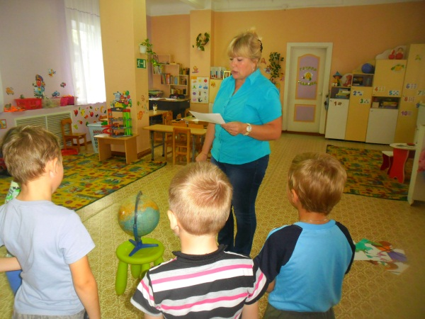

Воспитатель: Вы хотите помочь Земле, спасти её от гибели? Превратить в зеленый рай, где щебечут птицы, журчит чистая водица.
Дети: Да, хотим помочь
Воспитатель: Тогда давайте докажем, что мы действительно являемся защитниками окружающей среды. Кто знает, кто такие защитники окружающей среды?
Дети: Это люди, которые стоят на защите нашей природы, охраняют окружающую среду.
Воспитатель: Кто знает, что такое окружающая среда?
Дети: Это всё то, что окружает людей на Земле, вода и горы, небо и земля, растения и города, фабрики и заводы. Это те места, где мы живем, отдыхаем, работаем.
Воспитатель: Чтобы доказать, что мы настоящие защитники окружающей среды, необходимо много знать. Вот сейчас проверим, знаете ли вы всё.
Много на нашей Земле разных чудес: и высокие горы, и глубокие реки, и ледяные моря, и жаркие пустыни. Но, пожалуй, самое большое чудо – это лес. – Но, как же мы попадем в лес, как можно до него добраться?
Дети: на автобусе, пешком, на машине.
Воспитатель: - проще всего давайте превратимся во что - ни будь или в кого-нибудь.
Дети соглашаются с радостью.
В облака мы превратимся,
К лесу ближнему помчимся.
Чтоб увидеть с высоты
Деревья, травы и кусты.
Воспитатель: Волшебный лес приготовил для нас испытание. Какие деревья вы знаете?
Дети: рябина, береза, тополь, осина, клен, ольха
Воспитатель: Как называется лес, в котором растут эти деревья?
Дети: лиственный
Воспитатель: Как можно назвать одним словом деревья: ель, пихта, сосна, кедр? И почему?
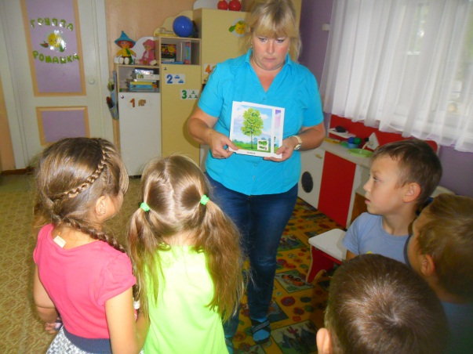
Дети: хвойные, потому, что у них вместо листьев – хвоинки.
Воспитатель: Ребята, а ещё какой бывает лес? (смешанный). Какие деревья растут в смешанном лесу? (Лиственные и хвойные). Посмотрите, как весело стало на земле с растениями.
Воспитатель:
- Ели – ельник (еловый лес).
- Дубы – дубрава (дубовый лес).
- Сосны – сосняк (сосновый бор).
- Осины – осинник (осиновая роща)
Игра с мячом « Скажи, одним словом»
Воспитатель:
Я буду бросать мяч, и называть листья и плоды деревьев, а вы мне говорить, как это называется одним словом
лист березы - березовый
лист осины - осиновый
лист клена – кленовый
лист дуба – дубовый
лист липы - липовый
лист ольхи – ольховый
лист рябины - рябиновый
лист тополя - тополиный
шишка ели - еловая
шишка сосны - сосновая
Земле нравится, когда в лесу много цветов мы оказались с вами на цветочной полянке у меня пазлы их надо собрать и мы посмотрим, что получится. Дети составляют из пазл картинку (что нельзя топтать цветы, и рвать )
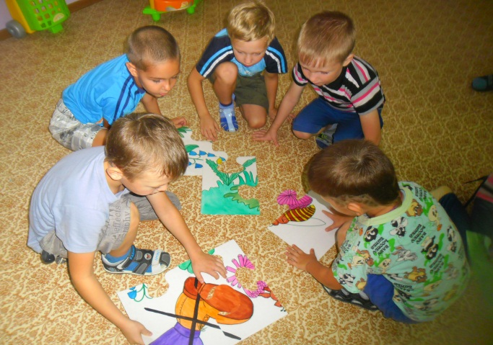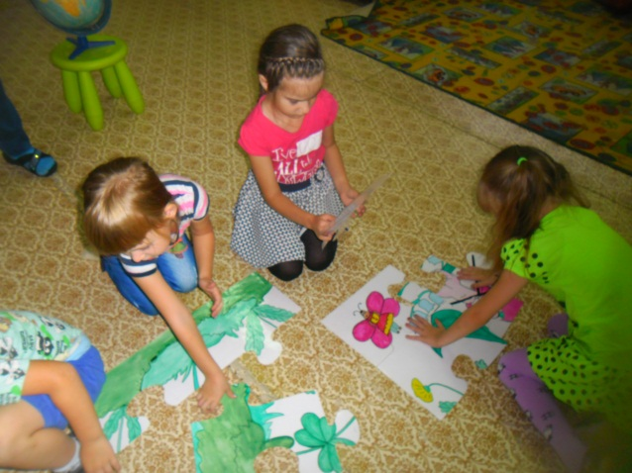
Воспитатель. Чтобы поддержать наше радостное настроение, давайте послушаем отрывок музыкального произведения.
Как называется произведение, кто его автор?
Релаксация: Звучит музыка. Дети сидят на корточках в кругу, голову нагнув к коленям и обхватив её руками.
Представьте, что вы маленькое семечко, и вы глубоко в земле. А сейчас вы начнете расти, медленно, но уверенно. Раз — мы поднимаемся, два — мы раскрываемся, три - наши листики тянутся к ласковому солнышку. Наши бутончики распускаются. Мы красивые цветы. Мы улыбаемся солнышку. И вдруг подул холодный, порывистый ветер. Он волнует цветочное поле, раскачивает: вперед, назад, вправо, влево, но мы крепко держимся за землю. Никакой ветер не сможет погубить красивые цветы. Так добро побеждает зло! Молодцы! Вы были настоящими цветочками.
Воспитатель: Продолжим наше путешествие, здесь много еще интересного
Возьмите картинки и назовите что на ней изображено.
Слово нужно повторить
И на слоги разделить
Деление слов на слоги- (береза, тополь, ромашка, дуб, роза, туча, вода, солнце, сорока, ворона)
Звучит Шум ветра.( аудиозапись)
Воспитатель: Что это?
Дети: Ветер.
Воспитатель: Что такое ветер.
Дети: Это движение воздуха
Воспитатель: Для чего нужен воздух?
Дети: Воздухом дышит наша Земля, как и все люди, живущие на Земле.
Воспитатель:
Давайте проверим, есть ли воздух на нашей планете?
(воспитатель предлагает детям выполнить опыты, определив существование воздуха)
Опыт 1 С полиэтиленовым пакетом
Воспитатель: Возьмите полиэтиленовый пакет. Что в нём?
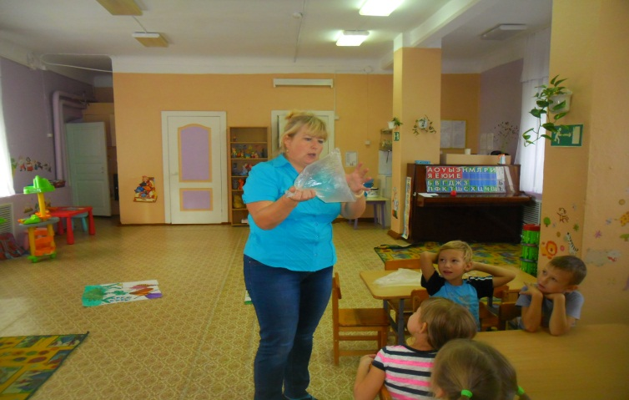
Дети: Он пуст.
Воспитатель: Смотрите, какой он тоненький. Теперь вы наберите в пакет воздух и зажмите его. Каких размеров стал пакет? Что в пакете?
Дети. Пакет полон воздуха, он похож на подушку. Воздух занял всё место в мешке. Теперь разожмите пакет и выпустите из него воздух. Пакет опять стал тоненьким. Почему?
Дети: В нём нет воздуха.
Воспитатель: воздух прозрачный, чтобы его увидеть, его надо поймать. И мы смогли это сделать! Мы поймали воздух и заперли его в мешочке, а потом выпустили его.
Опыт 1 Стакан с водой, трубочка. Подуть в трубочку, опущенную в стакан с водой.
Воспитатель: Подуйте в трубочку, опущенную в стакан с водой. Что происходит?
Дети: Выходят пузырьки.
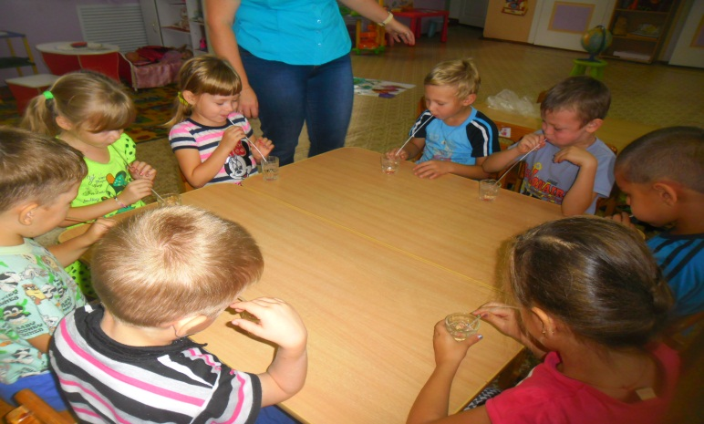
Воспитатель: Вот видите! Вывод: значит, воздух есть внутри нас. Мы дуем в трубочку, и он выходит. Но чтобы подуть ещё, мы сначала вдыхаем новый воздух, а потом выдыхаем через трубочку и получаются пузырьки. Закройте пальчиками свои носики? Ну как можете вы долго не дышать? Чем мы дышим? Значит наш невидимый друг воздух.
Дети: без воздуха нет жизни на земле.
Воспитатель: Да, остался ещё воздух на Земле, но в нем много микробов. Почему иногда очень тяжело дышать на Земле, как вы думаете?
Воспитатель: Без чего еще нельзя прожить на Земле?
Если руки наши в ваксе,
Если на нос сели кляксы,
Кто тогда нам первый друг,
Снимет грязь с лица и рук?
Без чего не может мама
Ни готовить, ни стирать,
Без чего, мы скажем прямо,
Человеку умирать?
Чтобы лился дождик с неба,
Чтоб росли колосья хлеба,
Чтобы плыли корабли -
Жить нельзя нам без ...
Дети: Воды
Игра «Хорошо-плохо»
Воспитатель: Дети, а когда вода – это хорошо?
Дети: Вода нужна для питья, чтобы готовить еду, умываться, мыть посуду, полы, игрушки, мыть машину стирать одежду. Водой можно закаляться. Вода нужна для того чтобы поливать цветы, растения в огороде. А ещё в воде живут различные животные и рыбы, возле воды обитают птицы. Это хорошо!
Вос-ль: отлично справились с заданием. Послушаем ответы второй вопрос «Вода – это плохо. Почему?».
Вода –плохо
Дети: Если в жару напиться холодной воды, то можно заболеть. Горячей водой можно обжечься. Если не аккуратно обращаться с водой и пролить её на пол, то можно поскользнуться и упасть, большие лужи после дождя. Если часто поливать растения, они могут погибнуть. Если не умеешь плавать, можно утонуть. Бывают наводнения и тогда вода разрушает всё на своём пути не жалея ни кого и ничего.
Воспитатель: Дети давайте мы подарим земле подарок и оформим плакат «Если бы я был волшебником».
(Дети по очереди рисуют лесу подарки, объясняя их значение).
Дети:
- Земля я дарю тебе солнышко, пусть оно ярко светит и согревает тебя.
- Земля, я дарю тебе дождик, пусть он напоит всех твоих жителей.
- Земля, я дарю тебе траву, чтобы смогли вернуться насекомые и животные.
- Земля, я дарю тебе деревья, чтобы вернулись птицы.
- Земля, Земля я дарю тебе цветы, пусть они тебя украшают.
- Земля, я дарю тебе зверей, ведь ты для них – дом.
- Земля, я дарю тебе птиц, чтобы они радовали тебя своим пением.
- Земля, я дарю тебе насекомых, чтобы они украсили тебя своим ярким нарядом.
- Земля, я дарю тебе ягоды, ведь ими питаются птицы.
- Земля, я дарю тебе грибы, ведь ими питаются животные.

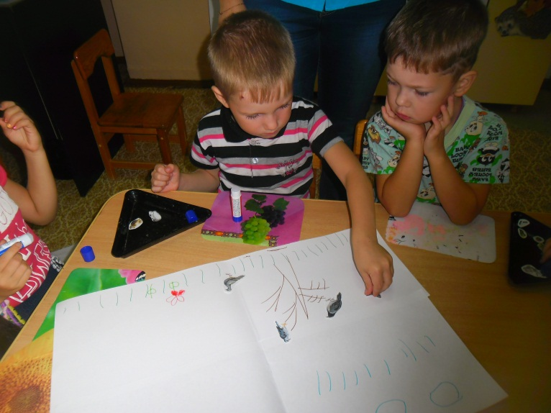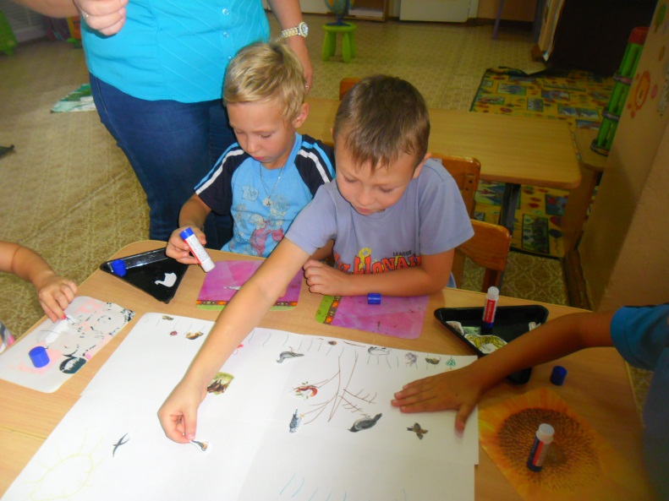
Вот сколько чудесных встреч приготовил нам сказочный лес.
Что же нужно сделать, чтобы на нашей планете не произошло беды?
Дети: (Беречь, охранять, защищать природу.)
Воспитатель.
Ребята, вы знаете, что кроме правил дорожного движения, которые мы все соблюдаем, есть правила поведения на планете земля, которые мы тоже должны соблюдать. Нам необходимо научить всех – правильно вести в природе. Давайте вспомним о правилах поведения в природе.( ответы детей) А сейчас мы сделаем с вами запрещающие экологические знаки, чтобы люди знали, что нельзя делать на планете земля. Давайте наклеим запрещающие знаки и развесим их на экологической тропе.
Посмотрите на эти экологические знаки: О чем нас предупреждают знаки?
Что они обозначают?
Воспитатель.
Важно ли то, что вы сегодня узнали? Для чего это пригодиться в жизни? Какое задание было для вас самым трудным? Почему?
Кому сегодня было очень интересно спасать нашу землю от загрязнений, возьмите в подарок – красный мак, а кто немного затруднялся или показалось, что это очень трудное дело – возьмите синий василек.
Почему взяли красный мак? А почему ты взял – синий василёк? Мне сегодня очень приятно, что вы помогли нашей Земле – спасли её от гибели. И думаю, что в дальнейшем вы будете ежедневно защищать и беречь окружающий нас мир! Спасибо вам за работу, ребята!
